**青少年机器人技术等级考试理论综合试卷（一级）**

**分数：100 题数：45**

一、单选题(共30题，共60分)

1. 如图，下列场景使用了省力杠杆，它的阻力作用点是？（ ）

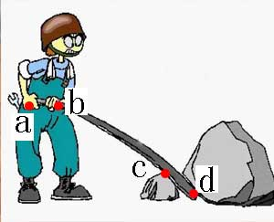

A. a

B. b

C. c

D. d

试题编号：20240314090231248

试题类型：单选题

标准答案：D

试题难度：一般

试题解析：

考生答案：D

考生得分：2

是否评分：已评分

评价描述：

2. 关于齿轮啮合，下列说法正确的是？（ ）

A. 齿轮只能垂直啮合

B. 齿轮只能平行啮合

C. 齿轮平行啮合时两齿轮转向相反

D. 齿轮啮合无法计算传动比

试题编号：20240314090232530

试题类型：单选题

标准答案：C

试题难度：一般

试题解析：

考生答案：C

考生得分：2

是否评分：已评分

评价描述：

3. 如图，下列说法正确的是？（ ）

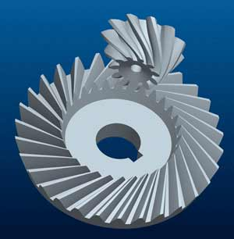

A. 这是齿轮平行啮合

B. 两个齿轮的旋转中心轴相互垂直

C. 这是链传动

D. 这是蜗轮蜗杆机构

试题编号：20240314090232093

试题类型：单选题

标准答案：B

试题难度：一般

试题解析：

考生答案：B

考生得分：2

是否评分：已评分

评价描述：

4. 如图，这个工具是？（ ）

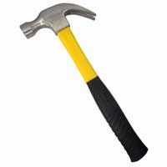

A. 撬棍

B. 钳子

C. 羊角锤

D. 螺丝刀

试题编号：20240314090230512

试题类型：单选题

标准答案：C

试题难度：一般

试题解析：

考生答案：C

考生得分：2

是否评分：已评分

评价描述：

5. 如图，下列选项中最省力的是？（ ）

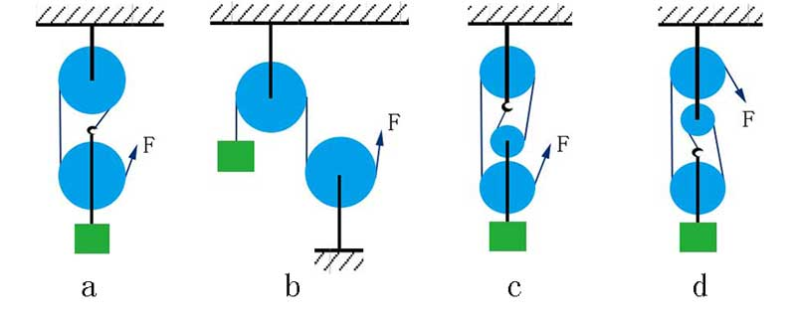

A. a

B. b

C. c

D. d

试题编号：20240314090232031

试题类型：单选题

标准答案：C

试题难度：一般

试题解析：

考生答案：B

考生得分：0

是否评分：已评分

评价描述：

6. 如图，关于履带车，下列说法正确的是？（ ）

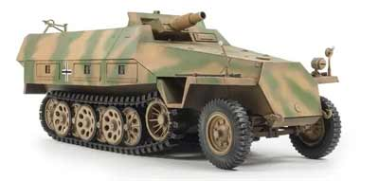

A. 履带使车体更容易发生打滑

B. 比使用普通轮胎的车辆更适合在较差路况下行驶

C. 能够增加车体与地面的压强

D. 每条履带只能配两个履带轮

试题编号：20240314090233019

试题类型：单选题

标准答案：B

试题难度：一般

试题解析：

考生答案：B

考生得分：2

是否评分：已评分

评价描述：

7. 如图，下列哪个零件可以配合该工具使用？（ ）

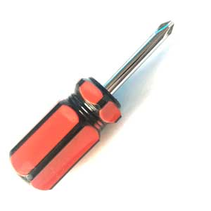

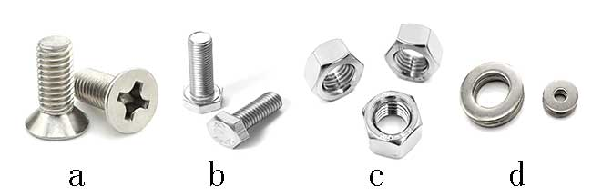

A. a

B. b

C. c

D. d

试题编号：20240314090230386

试题类型：单选题

标准答案：A

试题难度：一般

试题解析：

考生答案：B

考生得分：0

是否评分：已评分

评价描述：

8. 关于齿轮传动，下列说法正确的是？（ ）

A. 一定起加速作用

B. 一定起减速作用

C. 适合近距离传动

D. 适合远距离传动

试题编号：20240314090233692

试题类型：单选题

标准答案：C

试题难度：一般

试题解析：

考生答案：C

考生得分：2

是否评分：已评分

评价描述：

9. 下列齿轮组起减速作用的是？（ ）

A. 主动轮12齿，从动轮12齿

B. 主动轮6齿，从动轮18齿

C. 主动轮18齿，从动轮18齿

D. 主动轮12齿，从动轮6齿

试题编号：20240314090233379

试题类型：单选题

标准答案：B

试题难度：一般

试题解析：

考生答案：B

考生得分：2

是否评分：已评分

评价描述：

10. 如图，关于该滑轮组，下列说法正确的是？（ ）

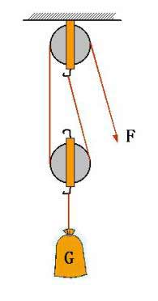

A. 该滑轮组可以改变施力方向

B. 该滑轮组不能省力

C. 该滑轮组含有两个动滑轮

D. 该滑轮组含有两个定滑轮

试题编号：20240314090232296

试题类型：单选题

标准答案：A

试题难度：一般

试题解析：

考生答案：A

考生得分：2

是否评分：已评分

评价描述：

11. 以下哪个选项不是机器人的常见驱动方式？（ ）

A. 手动驱动

B. 气压驱动

C. 电力驱动

D. 液压驱动

试题编号：20240314090230105

试题类型：单选题

标准答案：A

试题难度：一般

试题解析：

考生答案：A

考生得分：2

是否评分：已评分

评价描述：

12. 机器人的电源相当于人类的？（ ）

A. 大脑

B. 皮肤

C. 手臂

D. 心脏

试题编号：20240314090229949

试题类型：单选题

标准答案：D

试题难度：一般

试题解析：

考生答案：D

考生得分：2

是否评分：已评分

评价描述：

13. 如图，盘山公路应用了？（ ）

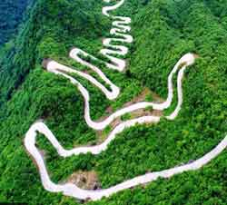

A. 齿轮

B. 定滑轮

C. 轮轴

D. 斜面

试题编号：20240314090230966

试题类型：单选题

标准答案：D

试题难度：一般

试题解析：

考生答案：D

考生得分：2

是否评分：已评分

评价描述：

14. 关于链传动，下列说法正确的是？（ ）

A. 自行车采用了链传动

B. 链轮转向是相反的

C. 传动链长度不能调节

D. 传动链和链轮可以在不同平面内连接

试题编号：20240314090233848

试题类型：单选题

标准答案：A

试题难度：一般

试题解析：

考生答案：A

考生得分：2

是否评分：已评分

评价描述：

15. 如图，下列说法正确的是？（ ）

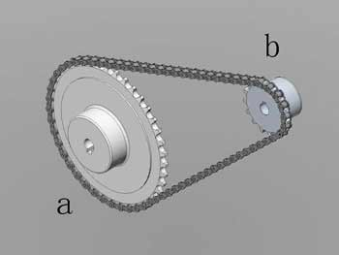

A. a轮和b轮的转动方向相反

B. 这是皮带传动

C. 这是齿轮传动

D. 这是链传动

试题编号：20240314090233519

试题类型：单选题

标准答案：D

试题难度：一般

试题解析：

考生答案：D

考生得分：2

是否评分：已评分

评价描述：

16. 关于定滑轮的特征，下列说法正确的是？（ ）

A. 可以改变力的方向

B. 可以用来省力

C. 可以用来节省力的作用距离

D. 可以省功

试题编号：20240314090232468

试题类型：单选题

标准答案：A

试题难度：一般

试题解析：

考生答案：A

考生得分：2

是否评分：已评分

评价描述：

17. 如图，下列哪个场景应用了轮轴？（ ）

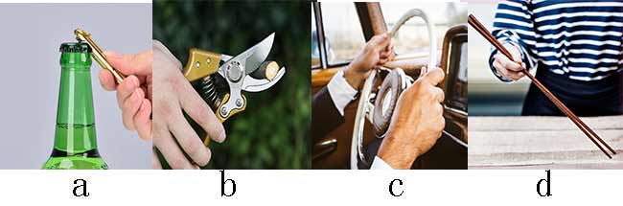

A. a

B. b

C. c

D. d

试题编号：20240314090232644

试题类型：单选题

标准答案：C

试题难度：一般

试题解析：

考生答案：D

考生得分：0

是否评分：已评分

评价描述：

18. 如图，从山脚到山顶走哪条路最省力？（ ）

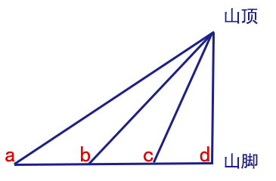

A. a

B. b

C. c

D. d

试题编号：20240314090232581

试题类型：单选题

标准答案：A

试题难度：一般

试题解析：

考生答案：A

考生得分：2

是否评分：已评分

评价描述：

19. 下列采用了齿轮传动的物品是？（ ）

A. 铅笔

B. 橡皮

C. 机械手表

D. 尺子

试题编号：20240314090233911

试题类型：单选题

标准答案：C

试题难度：一般

试题解析：

考生答案：C

考生得分：2

是否评分：已评分

评价描述：

20. 如图，以下哪个不是平齿轮？（ ）

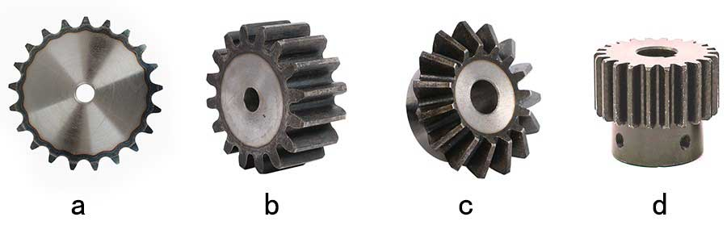

A. a

B. b

C. c

D. d

试题编号：20240314090230591

试题类型：单选题

标准答案：C

试题难度：一般

试题解析：

考生答案：C

考生得分：2

是否评分：已评分

评价描述：

21. 当小朋友荡秋千时，下列说法正确的是？（ ）

A. 荡到最高点时势能最大

B. 荡到最高点时势能为0

C. 荡到最低点时动能为0

D. 荡到最低点时速度最慢

试题编号：20240314090231372

试题类型：单选题

标准答案：A

试题难度：一般

试题解析：

考生答案：C

考生得分：0

是否评分：已评分

评价描述：

22. 如图，使用羊角锤拔出地面上的钉子相当于应用了？（ ）

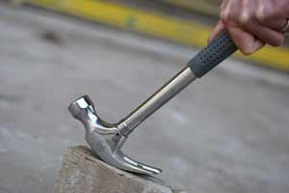

A. 杠杆

B. 斜面

C. 齿轮

D. 滑轮

试题编号：20240314090230888

试题类型：单选题

标准答案：A

试题难度：一般

试题解析：

考生答案：A

考生得分：2

是否评分：已评分

评价描述：

23. 如图，下列说法正确的是？（ ）

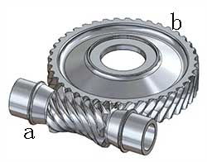

A. a是蜗杆

B. 这是平行啮合的齿轮

C. a是从动件

D. b是主动件

试题编号：20240314090231968

试题类型：单选题

标准答案：A

试题难度：一般

试题解析：

考生答案：A

考生得分：2

是否评分：已评分

评价描述：

24. 下列哪个选项适合远距离传动？（ ）

A. 蜗轮蜗杆机构

B. 垂直啮合的齿轮组

C. 链传动机构

D. 平行啮合的齿轮组

试题编号：20240314090233129

试题类型：单选题

标准答案：C

试题难度：一般

试题解析：

考生答案：C

考生得分：2

是否评分：已评分

评价描述：

25. 使用镊子相当于使用了？（ ）

A. 费力杠杆

B. 轮轴

C. 滑轮

D. 齿轮

试题编号：20240314090232155

试题类型：单选题

标准答案：A

试题难度：一般

试题解析：

考生答案：A

考生得分：2

是否评分：已评分

评价描述：

26. 关于单摆，下列说法正确的是？（ ）

A. 单摆的运动周期与摆长有关

B. 同一个单摆摆长越长摆动周期越短

C. 所有单摆的摆动周期相等

D. 单摆的摆动周期无法计算

试题编号：20240314090230763

试题类型：单选题

标准答案：A

试题难度：一般

试题解析：

考生答案：A

考生得分：2

是否评分：已评分

评价描述：

27. 如图，该滑轮组有几个定滑轮? （ ）

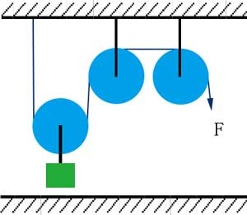

A. 0个

B. 1个

C. 2个

D. 3个

试题编号：20240314090232421

试题类型：单选题

标准答案：C

试题难度：一般

试题解析：

考生答案：C

考生得分：2

是否评分：已评分

评价描述：

28. 使用下列工具一定可以省力的是？（ ）

A. 省力杠杆

B. 费力杠杆

C. 等臂杠杆

D. 轮轴

试题编号：20240314090232218

试题类型：单选题

标准答案：A

试题难度：一般

试题解析：

考生答案：A

考生得分：2

是否评分：已评分

评价描述：

29. 如图，下列选项最稳定的是？（ ）

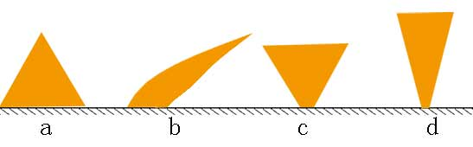

A. a

B. b

C. c

D. d

试题编号：20240314090231122

试题类型：单选题

标准答案：A

试题难度：一般

试题解析：

考生答案：D

考生得分：0

是否评分：已评分

评价描述：

30. 下图中哪个齿轮组采用了垂直啮合？（ ）

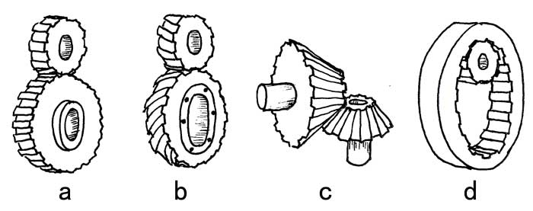

A. a

B. b

C. c

D. d

试题编号：20240314090232358

试题类型：单选题

标准答案：C

试题难度：一般

试题解析：

考生答案：C

考生得分：2

是否评分：已评分

评价描述：

二、多选题(共5题，共20分)

31. 如图a是主动轮，b是从动轮，关于该齿轮组说法正确的两项是？（ ）

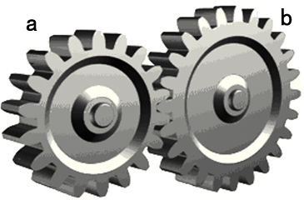

A. a齿轮和b齿轮的转向相反

B. a齿轮和b齿轮的转向相同

C. a齿轮比b齿轮的转速快

D. a齿轮比b齿轮的转速慢

试题编号：20240314090233253

试题类型：多选题

标准答案：A|C

试题难度：一般

试题解析：

考生答案：C|A

考生得分：4

是否评分：已评分

评价描述：

32. 如图，使用以下工具相当于使用省力杠杆的有哪些？（ ）

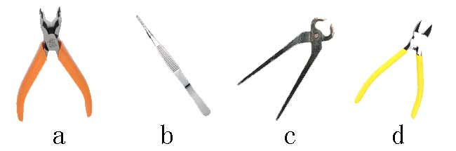

A. a

B. b

C. c

D. d

试题编号：20240314090232707

试题类型：多选题

标准答案：A|C|D

试题难度：一般

试题解析：

考生答案：C|B|A

考生得分：0

是否评分：已评分

评价描述：

33. 如图，下列哪两个选项应用了平行四边形的不稳定性？（ ）

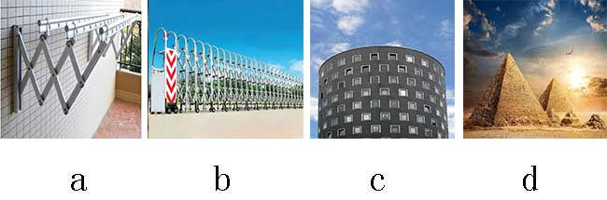

A. a

B. b

C. c

D. d

试题编号：20240314090230449

试题类型：多选题

标准答案：A|B

试题难度：一般

试题解析：

考生答案：D|A

考生得分：0

是否评分：已评分

评价描述：

34. 如图，该天平相当于杠杆，下列说法正确的有？（ ）

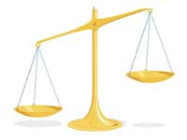

A. 动力臂等于阻力臂

B. 动力臂大于阻力臂

C. 相当于等臂杠杆

D. 相当于省力杠杆

试题编号：20240314090232769

试题类型：多选题

标准答案：A|C

试题难度：一般

试题解析：

考生答案：C|A

考生得分：4

是否评分：已评分

评价描述：

35. 如图，下列哪些是机器人? （ ）

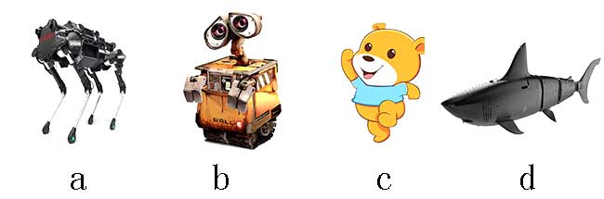

A. a

B. b

C. c

D. d

试题编号：20240314090229793

试题类型：多选题

标准答案：A|B|D

试题难度：一般

试题解析：

考生答案：A|B|D

考生得分：4

是否评分：已评分

评价描述：

三、判断题(共10题，共20分)

36. 所有机器人的外形都与人类相似。（ ）

正确 错误

试题编号：20240314090230230

试题类型：判断题

标准答案：错误

试题难度：一般

试题解析：

考生答案：错误

考生得分：2

是否评分：已评分

评价描述：

37. 使用轮轴只能省力。（ ）

正确 错误

试题编号：20240314090232832

试题类型：判断题

标准答案：错误

试题难度：一般

试题解析：

考生答案：错误

考生得分：2

是否评分：已评分

评价描述：

38. 能量之间是可以相互转化的。（ ）

正确 错误

试题编号：20240314090231905

试题类型：判断题

标准答案：正确

试题难度：一般

试题解析：

考生答案：正确

考生得分：2

是否评分：已评分

评价描述：

39. 使用筷子相当于使用了等臂杠杆。（ ）

正确 错误

试题编号：20240314090231529

试题类型：判断题

标准答案：错误

试题难度：一般

试题解析：

考生答案：错误

考生得分：2

是否评分：已评分

评价描述：

40. 履带可以增大车体与地面的摩擦。（ ）

正确 错误

试题编号：20240314090233974

试题类型：判断题

标准答案：正确

试题难度：一般

试题解析：

考生答案：正确

考生得分：2

是否评分：已评分

评价描述：

41. 三角形具有不稳定性。（ ）

正确 错误

试题编号：20240314090231812

试题类型：判断题

标准答案：错误

试题难度：一般

试题解析：

考生答案：错误

考生得分：2

是否评分：已评分

评价描述：

42. 动滑轮相当于一个等臂杠杆。（ ）

正确 错误

试题编号：20240314090232879

试题类型：判断题

标准答案：错误

试题难度：一般

试题解析：

考生答案：错误

考生得分：2

是否评分：已评分

评价描述：

43. 平行啮合的齿轮旋转方向相同。（ ）

正确 错误

试题编号：20240314090232957

试题类型：判断题

标准答案：错误

试题难度：一般

试题解析：

考生答案：错误

考生得分：2

是否评分：已评分

评价描述：

44. 风扇吹出的风是冷的，所以能给人降温。（ ）

正确 错误

试题编号：20240314090231671

试题类型：判断题

标准答案：错误

试题难度：一般

试题解析：

考生答案：错误

考生得分：2

是否评分：已评分

评价描述：

45. 使用钓鱼竿相当于使用省力杠杆。（ ）

正确 错误

试题编号：20240314090231616

试题类型：判断题

标准答案：错误

试题难度：一般

试题解析：

考生答案：错误

考生得分：2

是否评分：已评分

评价描述：